OGŁOSZENIE

O ODWOŁANIU PRZETARGU

Stosownie do zapisów art. 38 ust 4 ustawy z dnia 21 sierpnia 1997 r. o gospodarce nieruchomościami (Dz. U. z 2020 r., poz. 1990 ze zm.)

WÓJT GMINY SADKI

odwołuje ogłoszony na dzień 4 marca 2021 r. pierwszy przetarg ustny ograniczony na sprzedaż nieruchomości stanowiącej własność Gminy Sadki.

Odwołanie przetargu następuje stosowanie do Zarządzenia Nr 12.2021 Wójta Gminy Sadki z dnia 17 lutego 2021 r.

1. Przetarg dotyczył sprzedaży działki rolnej położonej w obrębie geodezyjnym Bnin oznaczonej numerem ewidencyjnym 263/9 o po w. 2,9500 ha dla której prowadzona jest księga wieczysta numer BY1N/00010180/7 .
2. Cena wywoławcza nieruchomości wynosiła 78.300,00 zł (słownie złotych: siedemdziesiąt osiem tysięcy).
3. Przyczyną odwołania przetargu jest konieczność dokonania aktualizacji klasyfikacji glebowej zgodnie ze stanem faktycznym na gruncie.
4. Informacja o odwołaniu przetargu zostaje wywieszona na tablicy ogłoszeń siedziby Urzędu Gminy w Sadkach przy ul. Strażackiej 11 oraz na stronie internetowej [www.bip.sadki.pl](http://www.bip.sadki.pl).
5. Szczegółowe informacje dotyczące odwołania przetargu można uzyskać w Referacie Rolnictwa , Gospodarki Nieruchomościami i Ochrony Środowiska Urzędu Gminy w Sadkach tel. (52)339-39- 40).

Sadki, dnia 18 łuty 202 r.

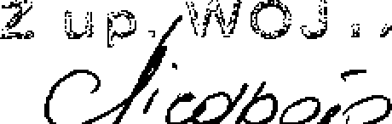

TA

mgr Monika Niedbała Zastępca Wójta